石家庄水环境系统修改文档
菜单：导航仓、GIS可视化、河流水质监管、入河海排污口管理、业务数据管理、系统管理
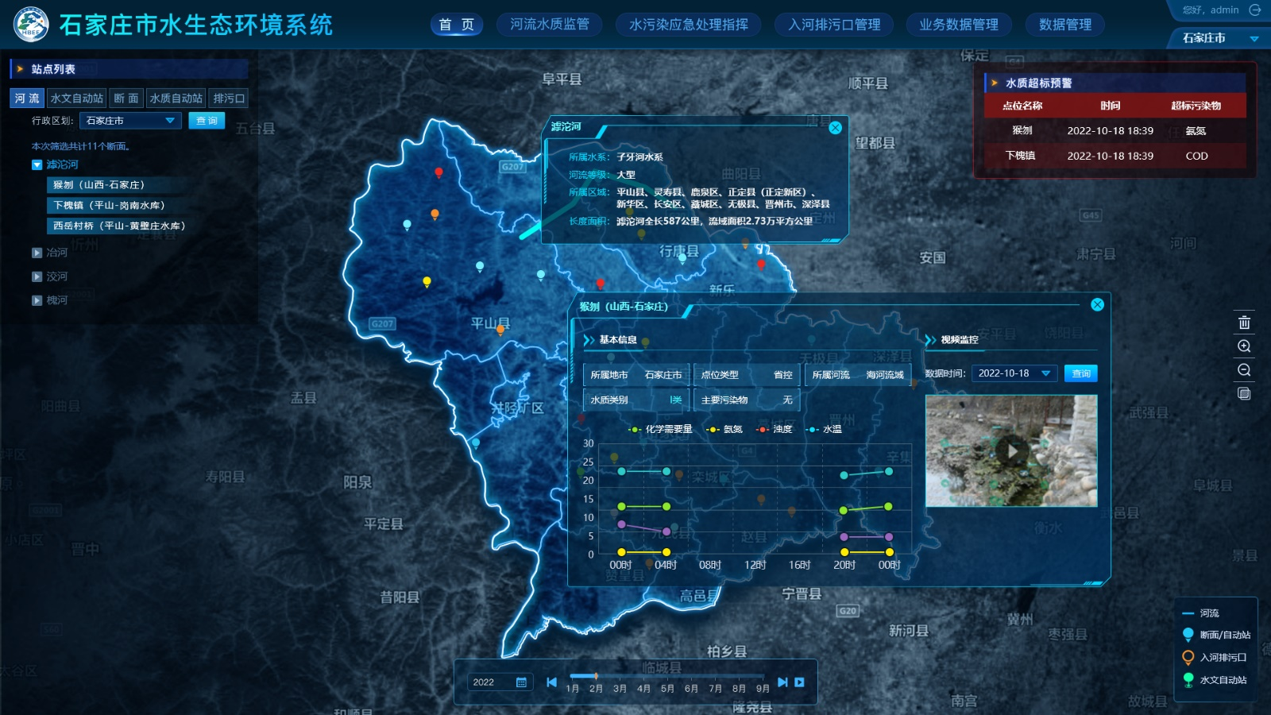
1、专题分析，请修改为“河流水质监管“
请删除以下菜单
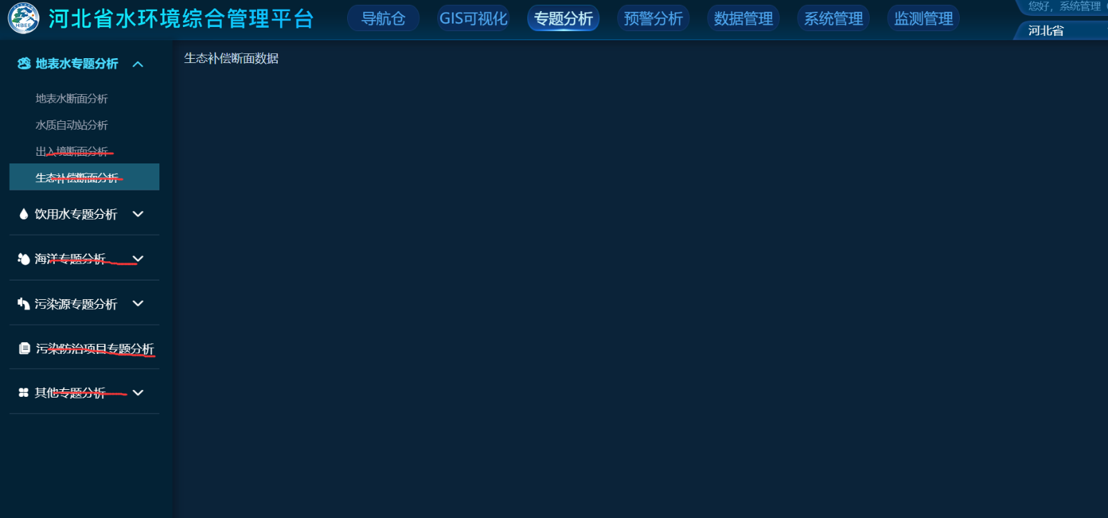
2、水质自动站预警分析，请移至 “河流水质监管“
请删除以下菜单
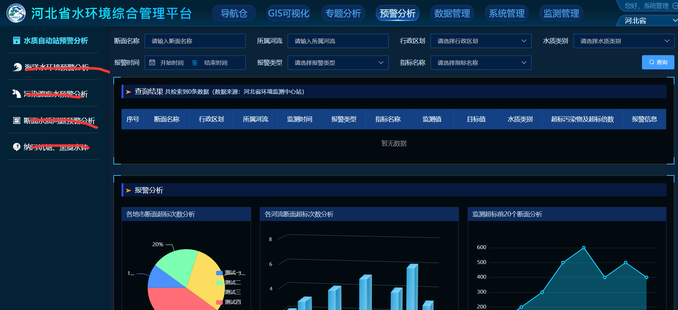
3、数据管理， 请删除以下菜单，并修改为“业务数据管理“
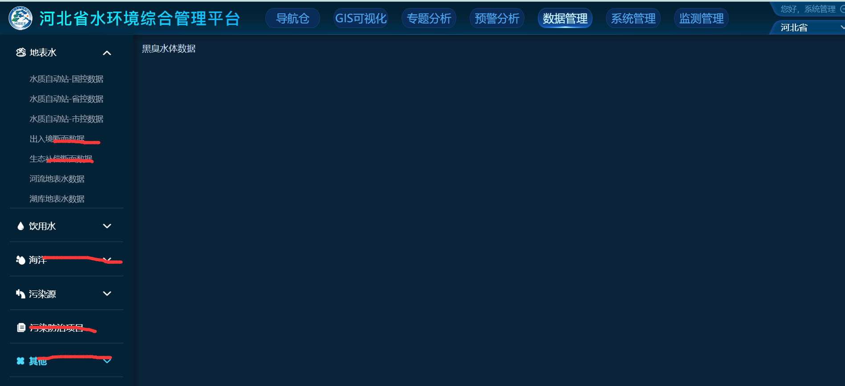
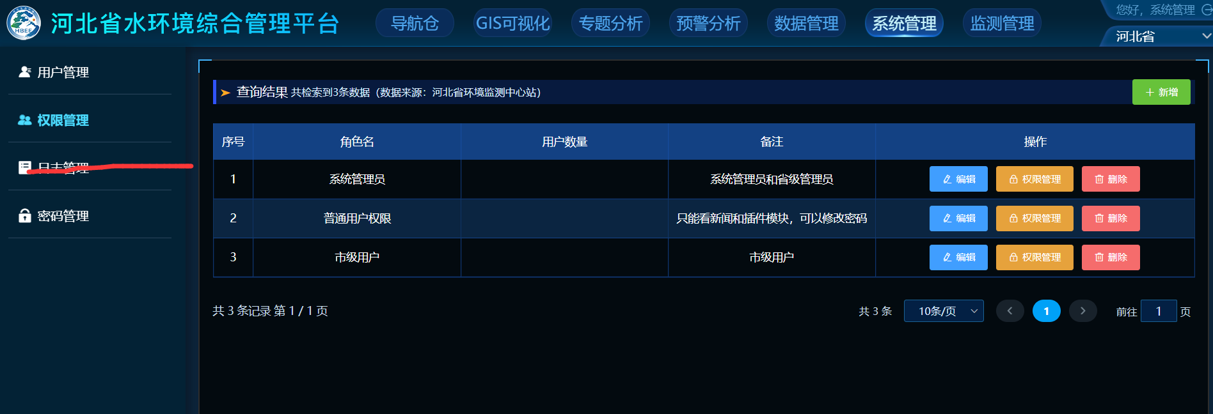
4、监测管理， 请删除
5、手工监测，请删除以下菜单，其余菜单请移至“业务数据管理“
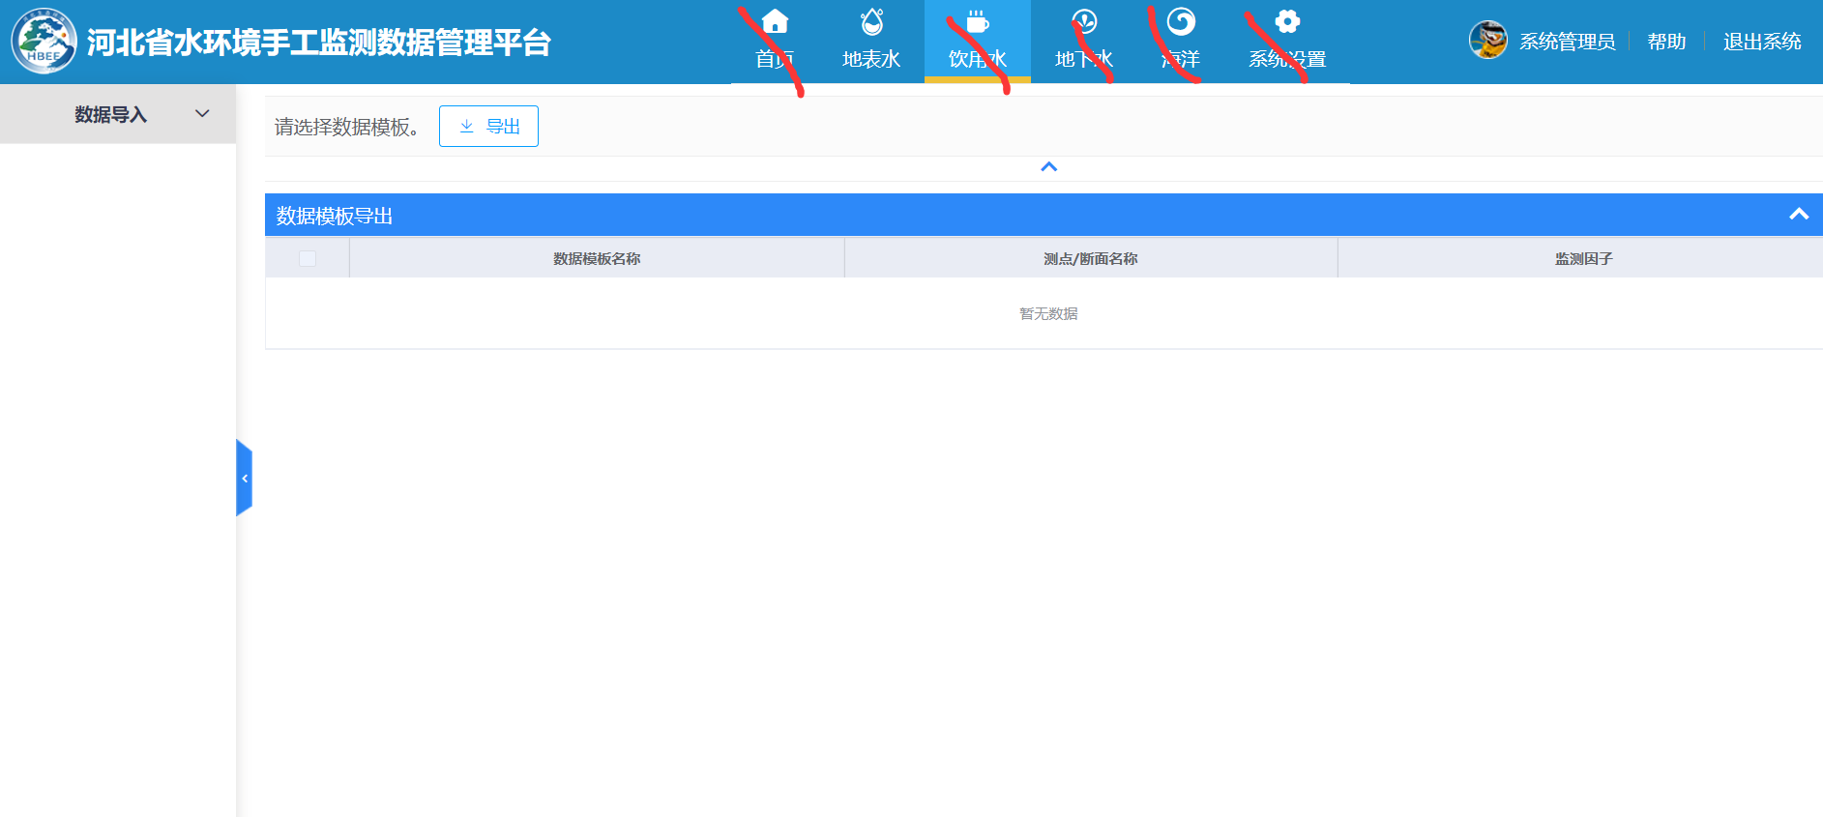
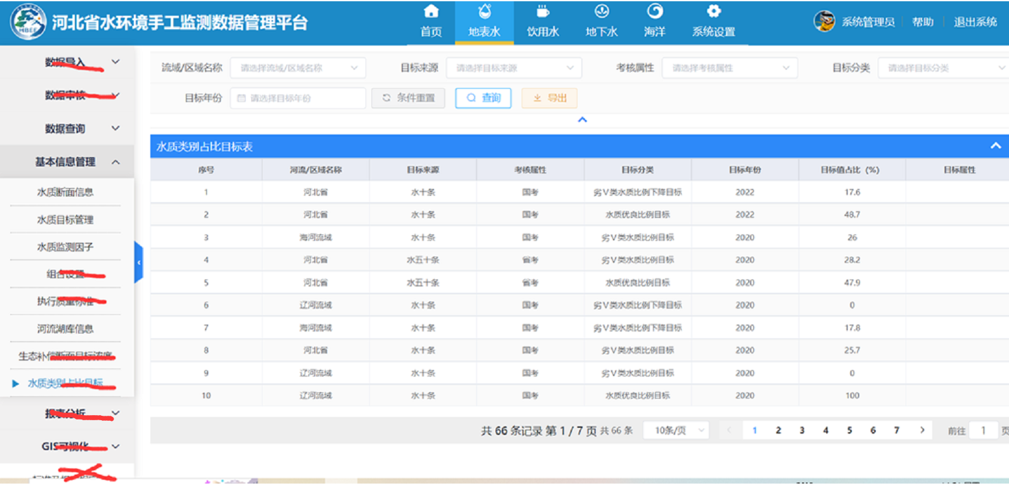
6、新增页面，详见demo
https://share.lanhuapp.com/#/invite?sid=qX0NJuC7
密码: oGUl

